Bdul. Vasile Milea nr. 4 A
Call center LEU | 4591
BCCH | Afiseaza | LAC | CID | TRX | Diverse
13 | Grozavesti | 11110 | 45911 | 4  H13, H19, H43, H53 | 2Ter | MB 0  RAM 111 dBm
39 | Militari |  | 45912 | 3  H6, H15, H39
639 | - |  | 45916 | 2  H639, H657 | 2Ter | MB 3  EAHC (no B)  RAM 111 dBm
641 |  |  | 45915 | 3  H641, H659
653 |  |  | 45917 | 3  H653, H665

Acesta este site-ul de pe sediul Vodafone Vasile Milea. Nu este însa un site instalat de Vodafone, ci desigur tot de Connex, nu stiu însa când exct, poate prin 2004… Spun asta pentru ca pe 24 martie al acelui an au inaugurat Global Business Center, noul lor sediu din Bucuresti în care îsi desfasoara activitatea Departamentul de Relatii cu Clientii ; pe vremea aceea, Connex îsi desfasura activitatea in 4 cladiri, numai in Bucuresti : City Business Center din strada Nerva Traian - unde se afla sediul central al Connex, Danielle Business Center în Militari - care gazduieste departamentele tehnice, Avrig - sediul in care se afla departamentul IT, si acest Global Business Center (GBC).
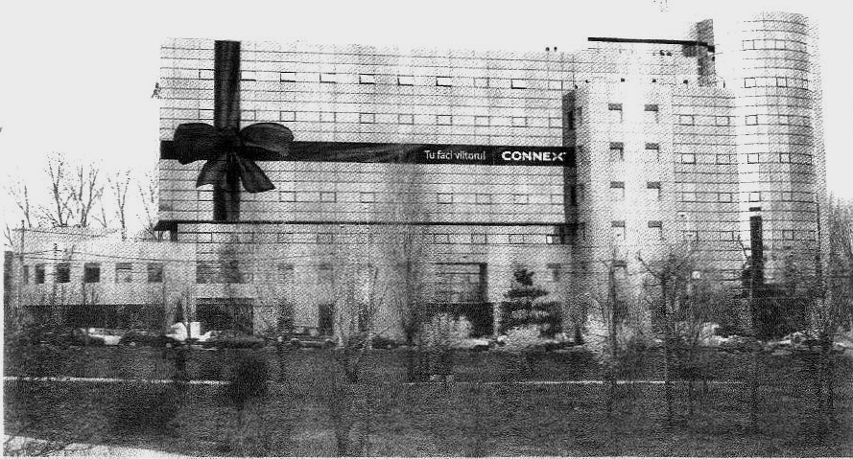

Are un sector spre Facultatea Politehnica, unul spre Militari, si unul spre Leu. Pe fiecare sector ai câte 2 Kathrein-uri (care par de vechime echivalenta, în afara de sectorul care bate spre Militari si pe care una dintre antene pare ceva mai îngalbenita), cu montajul clasic VDF în Bucuresti, adica una conectata GSM/UMTS, si cealalta DCS cu GSM doar pe o singura polarizare ; din câte am impresia, ceea ce scrie pe etichetele galbene lipite pe feederi (Cell 1A DX1 de exemplu) corespunde si cu ce vad eu în FTD, adica Cell 1 = sectorul 1 (cel care broadcasteaza Grozavesti).

Sa termin remarcând faptul ca sus pe acoperis ai un pilonas cu ceva antenutze MW pe el…
- In vara 2006 pe x/59/ 28 aveai x/6/6 TRX | LAC 11110 | 2Ter activ
x/639/653 aveai x/2/x TRX

De atunci nu am mai testat nimic. Vezi totusi ca s-au pierdut ceva TRX-uri pe sectorul 2 (cel care bate spre Leu)...

Indoor probabil ai si un microcell, 3086 « GBC » (l-am prins în vara 2006 când am fost în sediu si am avut timp sa monitorizez, avea 2Ter-ul activ si broadcasta Vodafone). Pe vremea aceea, LAC-ul pe 3G era 31101 aici.

